UNIVERSIDADE VIRTUAL DO ESTADO DE SÃO PAULO

André Ismael Viveiros
Ederson Soto da Silva
Guilherme De Almeida Claro
José da Costa Nascimento
Mattheus Vinicius Martins dos Santos
Patrícia Wey Tung
Robert Gomes de Araújo
Silas Bomfim Lopes Ferreira

Gestão Odonto: Sistema de Controle de Estoque

Vídeo de apresentação do Projeto Integrador
<https://www.youtube.com/watch?v=SsE6sjPFjrw>

Github
https://github.com/Mattttheus/Auxiliar_Odont

São Caetano do Sul - SP
2026

UNIVERSIDADE VIRTUAL DO ESTADO DE SÃO PAULO

Gestão Odonto: Sistema de Controle de Estoque

Relatório Técnico-Científico apresentado na disciplina de Projeto Integrador para o curso de Engenharia da Computação e Ciências de Dados da Informação da Universidade Virtual do Estado de São Paulo (UNIVESP).

São Caetano do Sul - SP
2026
FERREIRA, Silas Bomfim Lopes; SILVA, Ederson; CLARO, Guilherme; NASCIMENTO, José; SANTOS, Mattheus; TUNG, Patrícia; ARAÚJO, Robert; VIVEIROS, André Ismael. Gestão Odonto. 14f. Relatório Técnico-Científico. Nome do curso – Universidade Virtual do Estado de São Paulo. Tutor: Laura Menezes Silva. Polo: São Caetano do Sul, 2026.

RESUMO
Este projeto apresenta o desenvolvimento de um sistema web de controle de estoque voltado para consultórios odontológicos, com o objetivo de otimizar o gerenciamento de insumos, reduzir falhas decorrentes do registro manual e evitar desperdícios por vencimento de materiais. A metodologia adotada é o Design Thinking que em suas etapas incluiu, levantamento de requisitos junto à comunidade externa a idealização e criação de um protótipo que abarque modelagem de banco de dados em MySQL e construção de interfaces utilizando HTML, CSS, JavaScript e PHP, integradas a um sistema de alerta para produtos próximos da validade e quantidade. Entre os resultados preliminares, destaca-se a criação de um protótipo funcional capaz otimizar o gerenciamento de insumos, reduzir falhas decorrentes do registro manual e evitar desperdícios por vencimento de materiais, registrando entradas e saídas de materiais, emitindo relatórios com análise de dados e contribuindo para maior eficiência administrativa.
O projeto demonstra potencial para colaborar melhorando e apoiando a prática odontológica ao oferecer uma solução acessível, segura e escalável, alinhada às demandas atuais de informatização na área da saúde.

PALAVRAS-CHAVE: Controle de estoque; Odontologia; Sistemas web; Gestão de insumos; MySQL.

Sumário

1. Introdução 6
2. Desenvolvimento 7
2.1 Objetivos 7
2.2 Objetivos específicos 7
2.3 Justificativa e delimitação do problema 8
2.4 Fundamentação teórica 8
2.5 Aplicação das disciplinas estudadas no projeto integrador 10
2.6 Metodologia 11
2.7 Ferramentas e tecnologias utilizadas 12
3. Resultados: Solução Final 14
3.1 Protótipo 15
3.2 Código 17
3.3 Problemas identificados durante os testes e melhorias aplicadas 21
3.4 Projeto final. 24
4. Conclusão 28
Referências 29

Lista de figuras:

Figura 1 - página de controle de estoque com componentes inseridos. 16
Figura 2 - página geradora de QR code. 16
Figura 3 - página com câmera aberta para leitura do QR code 17
Figura 4 - index.html 17
Figura 5 - gerador.html (gerador de QR code) 18
Figura 6 - style.css 18
Figura 7 - script.js (parte 1) 19
Figura 8 - script.js (parte 2) 19
Figura 9 - api.php 20
Figura 10 - db.php (conexão com o banco de dados) 20
Figura 11 - schema.sql 21
Figura 12 - Reflexo causado pelo filme de vinil. 21
Figura 13 – Aplicação prática dos QR Codes nas prateleiras. 22
Figura 14 – Distância QR Codes nas prateleiras, exigindo aproximação da câmera. 23
Figura 15 – quantidade de paginas construídas 25
Figura 16 – código da página de cadastro 25
Figura 17 – página inicial 26
Figura 18 – página gestão de produtos 26
Figura 19 – página de entrada de produtos QR code 27

1. Introdução
A crescente adoção de tecnologias digitais na área da saúde tem impulsionado mudanças na forma como processos administrativos e operacionais são realizados. No contexto da odontologia, a gestão de insumos ainda é frequentemente feita de maneira manual ou com ferramentas pouco integradas, o que pode comprometer a organização e a eficiência dos serviços. Segundo Sousa et al. (2021), a informatização contribui para a redução de falhas humanas e para a melhoria na tomada de decisão, embora ainda existem desafios relacionados à padronização.
A gestão de materiais em consultórios odontológicos envolve o controle de diversos insumos, como anestésicos, resinas e materiais descartáveis, que possuem prazos de validade e exigem reposição constante. A ausência de um controle eficiente pode resultar em desperdícios, prejuízos financeiros e riscos à segurança do paciente. Nesse sentido, soluções informatizadas vêm sendo utilizadas para minimizar esses problemas, como sistemas com monitoramento automatizado e emissão de alertas (SANTOS; PEREIRA; SILVEIRA, 2017). Nesse contexto, o presente trabalho propõe o desenvolvimento de um sistema web de controle de estoque voltado para consultórios odontológicos, com o objetivo de registrar movimentações de entrada e saída, monitorar datas de validade e emitir alertas automáticos.
O sistema utiliza banco de dados relacional, integração em ambiente web e interface intuitiva. Além disso, incorpora o uso de QR Code para identificação dos produtos e geração de relatórios de compra, auxiliando na tomada de decisão. Dessa forma, o trabalho contribui para a modernização das práticas administrativas na odontologia, apresentando uma solução alinhada às demandas atuais do setor. Os conceitos teóricos relacionados ao tema serão aprofundados na fundamentação.

2. Desenvolvimento

2.1 Objetivos
A fim de compreender as principais dificuldades relacionadas ao controle de estoque, como falhas no registro manual, ausência de monitoramento das datas de validade e falta de relatórios gerenciais. Esse levantamento permitiu definir os requisitos funcionais e não funcionais do sistema. Assim, o objetivo deste estudo é o desenvolvimento e a implementação de um sistema funcional de controle de estoque com acesso na web. Assim utilizaremos ferramentas para a criação de um site com banco de dados para a gravação dos dados, que poderá ser utilizado por consultórios odontológicos.
Além disso, o projeto busca atender a uma necessidade real identificada junto à comunidade externa, oferecendo uma solução prática, acessível e alinhada às demandas de segurança e eficiência na gestão de materiais odontológicos.

2.2 Objetivos específicos

- Modelar um banco de dados relacional para armazenar informações sobre materiais, movimentações, usuários e datas de validade;
- Implementar funcionalidades de cadastro e consulta de entradas e saídas de insumos;
- Desenvolver sistema de notificações para alertar sobre necessidade de reposição e validade de produtos próximo ao vencimento;
- Garantir acessibilidade e usabilidade da aplicação, considerando boas práticas de design;
- Implantar o sistema em ambiente de nuvem, permitindo acesso remoto e seguro pelos usuários autorizados;
- Implementar a utilização de QR Code para identificação, consulta e movimentação de itens no estoque;
- Desenvolver funcionalidade de geração automática de relatórios de compra com base na análise do estoque e da proximidade da data de validade dos produtos.
- Realizar testes de funcionamento e validação junto à comunidade parceira, assegurando que a solução atenda às demandas reais do consultório.

2.3 Justificativa e delimitação do problema

A gestão eficiente de insumos em serviços de saúde é um fator determinante para a qualidade do atendimento, a segurança do paciente e a sustentabilidade financeira do consultório. No caso da odontologia, a ausência de ferramentas adequadas de controle pode ocasionar desperdícios, falhas operacionais e até riscos clínicos relacionados ao uso de materiais vencidos.
Nesse sentido, este trabalho delimita-se ao desenvolvimento de um sistema com framework web, com banco de dados voltado especificamente ao controle de estoque em consultórios odontológicos, com funcionalidades de registro de entradas e saídas. A proposta não abrange o gerenciamento de pacientes ou prontuários clínicos, mas concentra-se na informatização do controle de insumos, considerado um dos principais desafios administrativos desse tipo de serviço de saúde.

2.4 Fundamentação teórica

A gestão de estoques desempenha papel fundamental no funcionamento eficiente de organizações, sendo responsável por garantir o equilíbrio entre oferta e demanda de materiais. A ausência de práticas eficazes de controle pode resultar em falhas no planejamento, desperdícios e indisponibilidade de insumos, impactando diretamente a qualidade dos serviços prestados. Nesse contexto, evidencia-se a necessidade de modernização dos processos por meio da adoção de sistemas informatizados, capazes de proporcionar maior precisão, organização e suporte à tomada de decisão.
Nesse contexto, os sistemas de informação em saúde desempenham papel central na otimização dos processos administrativos e operacionais. Sousa et al. (2021) destacam que o uso de sistemas informatizados contribui para o aumento da eficiência organizacional, por meio da redução de falhas humanas e da geração de informações confiáveis para a tomada de decisão. Além disso, recursos como o monitoramento de prazos de validade e a emissão de alertas automatizados favorecem a tomada de decisão e evitam prejuízos. Segundo, Santos, Pereira & Silveira (2017), alertas automáticos e relatórios gerenciais são componentes-chave para que sistemas de informação em saúde gerem impacto real em eficiência operacional, no entanto, embora exista uma aceitação crescente por parte dos profissionais, ainda são recorrentes dificuldades como dados inconsistentes e ausência de padronização. Os autores defendem que a informatização deve ir além da digitalização dos processos, incorporando ferramentas úteis como alertas de validade e relatórios gerenciais, garantindo maior confiabilidade e usabilidade para os usuários.
No contexto da gestão de estoques, a literatura destaca a necessidade de equilíbrio entre oferta e demanda, evitando tanto a falta quanto o excesso de materiais. Segundo Oliveira e Silva (2019), uma gestão eficiente de estoque permite garantir a disponibilidade de produtos com o menor nível possível de armazenamento, reduzindo custos e desperdícios. Esse equilíbrio está diretamente relacionado à definição de níveis mínimos e ao planejamento adequado de reposição.
Além disso, o planejamento de estoques envolve múltiplas variáveis, como demanda, tempo de reposição e consumo. Conforme Silva e Goes (2020), a análise de dados aplicada à gestão de estoques permite antecipar necessidades de reposição e evitar tanto a escassez quanto o acúmulo de materiais, contribuindo para uma gestão mais eficiente e preventiva.
Nesse sentido, a automação de processos por meio de sistemas informatizados possibilita transformar dados em ações práticas, como a geração automática de listas de compra com base na análise do estoque e na previsão de consumo. Esse tipo de abordagem reduz falhas operacionais e melhora o planejamento, permitindo decisões mais rápidas e fundamentadas.
A utilização de tecnologias de identificação automática, como QR Code, contribui significativamente para a melhoria da rastreabilidade e da eficiência operacional. De acordo com Siqueira e Nunes (2022), o uso de aplicativos com leitura de QR Code permite registrar entradas e saídas de produtos em tempo real, além de proporcionar acesso imediato às informações do estoque, aumentando a agilidade e reduzindo erros no processo de controle. Os autores também destacam que a definição de níveis mínimos possibilita a emissão de alertas automáticos de reposição, favorecendo a tomada de decisão e evitando falhas no abastecimento.
Dessa forma, a proposta de informatização e desenvolvimento de sistemas para o controle de insumos em consultórios odontológicos vai além de uma inovação tecnológica, configurando-se como uma necessidade para a modernização da gestão. O desenvolvimento de sistemas web com interface intuitiva, recursos de monitoramento, identificação automatizada e apoio à decisão favorece tanto a prática clínica quanto a administração eficiente, alinhando os serviços odontológicos às exigências contemporâneas de qualidade e segurança em saúde.

2.5 Aplicação das disciplinas estudadas no projeto integrador

O desenvolvimento do sistema web de controle de estoque para consultórios odontológicos integrou de forma prática os conhecimentos adquiridos ao longo das disciplinas do eixo da Computação. Cada área contribui diretamente para o planejamento, a modelagem e a implementação da solução proposta, promovendo a aplicação interdisciplinar dos conteúdos estudados.
A disciplina de Engenharia de Software forneceu a base conceitual para o levantamento de requisitos, análise do problema e elaboração do diagrama de casos de uso, permitindo estruturar o projeto de forma organizada e com foco nas necessidades do usuário. Além disso, foi essencial para a definição de novas funcionalidades, como o controle de estoque por leitura de QR Code e a geração automática de relatórios de compra, garantindo que essas melhorias estivessem alinhadas aos requisitos do sistema.
Já os conceitos de Programação Web foram essenciais para o desenvolvimento da interface do sistema, empregando linguagens como HTML, CSS, JavaScript e PHP, garantindo interatividade, responsividade e boa experiência de uso. Esses conhecimentos também possibilitaram a implementação da leitura de QR Code por meio da câmera do dispositivo, permitindo registrar entradas e saídas de produtos de forma ágil e precisa, reduzindo erros manuais no processo de controle.
Os conhecimentos adquiridos em Banco de Dados foram fundamentais para o armazenamento e manipulação das informações de entrada, saída e validade dos materiais, utilizando o sistema gerenciador MySQL. A modelagem relacional possibilitou a integridade dos dados e a criação de consultas eficientes, sendo essencial para a implementação da lógica de análise de estoque, responsável por identificar itens com baixo nível ou próximos ao vencimento e, a partir disso, gerar automaticamente uma lista de compras.
A disciplina de Computação em Nuvem também teve papel importante, orientando o grupo na escolha de ferramentas de hospedagem e na implementação de backups automáticos, assegurando acessibilidade e segurança das informações. Além disso, os conteúdos de Segurança da Informação foram considerados para proteger os dados contra acessos não autorizados, empregando boas práticas de autenticação e controle de usuários, especialmente no acesso às funcionalidades críticas do sistema.
Por fim, os conhecimentos de Gestão de Projetos permitiram planejar as etapas do desenvolvimento, definir prazos e distribuir responsabilidades entre os membros do grupo, seguindo metodologias ágeis. A inclusão das novas funcionalidades exigiu replanejamento das entregas e adaptação das tarefas, reforçando a importância do acompanhamento contínuo do projeto. Dessa forma, essa integração multidisciplinar resultou em uma solução tecnológica sólida, escalável e alinhada às boas práticas de desenvolvimento de sistemas aplicados à área da saúde.

2.6 Metodologia

Nesse projeto, além das abordagens técnicas, foi aplicada a metodologia Design Thinking, a qual guiou o desenvolvimento do sistema pelas etapas de imersão, ideação, prototipação e validação.
Na fase de Imersão (Ouvir), a equipe realizou um levantamento exploratório com profissionais e estudantes da área odontológica, identificando as principais dificuldades relacionadas ao controle de estoque. Entre elas, destacam-se o uso excessivo de registros manuais, ausência de alertas automáticos, falhas no monitoramento das datas de validade e dificuldades na atualização ágil das movimentações de entrada e saída de materiais.
Durante a etapa de Ideação (Criar), foram discutidas diferentes alternativas de solução, priorizando a simplicidade, acessibilidade e confiabilidade do sistema. A partir dessas ideias, definiram-se os requisitos funcionais e elaborou-se a estrutura do banco de dados MySQL, bem como os primeiros esboços de interface. Nessa etapa, também foram propostas melhorias como a utilização de leitura por QR Code para automatizar o registro de movimentações e a implementação de uma funcionalidade de geração automática de lista de compras com base na análise do estoque.
Na fase de Prototipação (Prototipar), iniciou-se o desenvolvimento técnico do sistema, integrando HTML, CSS, JavaScript e PHP à base de dados MySQL. Essa fase permitiu criar um protótipo funcional, possibilitando testes iniciais das funcionalidades implementadas. Além das funcionalidades básicas, foi incorporado o módulo de leitura de QR Code utilizando a câmera do dispositivo, permitindo registrar entradas e saídas de forma automatizada. Também foi desenvolvida a lógica de análise de estoque, responsável por identificar itens com quantidade abaixo do nível mínimo ou próximos ao vencimento, gerando automaticamente sugestões de reposição.
Na fase de Testes e Validação, foram realizados procedimentos de verificação das principais funcionalidades do sistema, incluindo o cadastro de materiais, controle de entrada e saída, leitura por QR Code e geração automática de relatórios de compra. Para garantir o desempenho adequado, foram conduzidos testes funcionais, avaliando se cada módulo operava conforme os requisitos definidos, e testes de integração, assegurando a comunicação correta entre o front-end (HTML, CSS, JavaScript) e o back-end (PHP e MySQL).
Após as validações, iniciou-se o processo de implementação prática do sistema, hospedado em um ambiente de nuvem para garantir acessibilidade remota e segurança dos dados. A equipe cadastrou o inventário real do consultório, permitindo o monitoramento das movimentações de estoque, a leitura automatizada via QR Code e o acompanhamento inteligente das necessidades de reposição por meio da geração automática de listas de compra. Também foi ministrado um treinamento introdutório aos usuários, apresentando as principais funcionalidades e boas práticas de utilização da ferramenta.

2.7 Ferramentas e tecnologias utilizadas

Com base nesses requisitos, iniciou-se o processo de modelagem do banco de dados utilizando MySQL, de forma a garantir organização, integridade e consistência das informações. Paralelamente, foram elaboradas as primeiras telas da aplicação com HTML, CSS e JavaScript, enquanto a lógica de processamento foi estruturada em PHP, permitindo a integração entre a interface do usuário e o banco de dados.
O HTML (Hypertext Markup Language) foi utilizado para estruturar as páginas do sistema, definindo os elementos visuais e organizando o conteúdo apresentado ao usuário. Em conjunto, o CSS (Cascading Style Sheets) foi responsável pela estilização da interface, proporcionando um layout responsivo, organizado e de fácil utilização.
O JavaScript foi empregado para adicionar interatividade ao sistema, sendo essencial na manipulação dinâmica de elementos da interface e na implementação de funcionalidades em tempo real. Para a funcionalidade de leitura de QR Code, foi utilizada uma biblioteca JavaScript específica para captura e decodificação dos códigos por meio da câmera do dispositivo, permitindo identificar rapidamente os produtos cadastrados no sistema e registrar automaticamente as movimentações de entrada e saída no estoque.
O PHP (Hypertext Preprocessor) foi utilizado como linguagem de programação no lado do servidor, sendo responsável pelo processamento das requisições, comunicação com o banco de dados e execução das regras de negócio do sistema. Por meio dele, foi implementada a lógica de controle de estoque, incluindo o registro de movimentações e o processamento das informações provenientes da leitura de QR Code.
Para o armazenamento das informações, utilizou-se o banco de dados MySQL com linguagem SQL (Structured Query Language), responsável pela manipulação dos dados. A modelagem relacional permitiu a organização das tabelas de materiais, movimentações e usuários, possibilitando consultas eficientes e seguras.
Além disso, foram desenvolvidas consultas SQL e rotinas em PHP responsáveis pela análise automática do estoque, considerando critérios como quantidade mínima definida e proximidade da data de validade dos produtos. A partir dessa análise, o sistema gera automaticamente uma lista de compras, sugerindo a reposição dos itens necessários, o que contribui para a tomada de decisão e otimização do processo de reabastecimento.
Além do desenvolvimento técnico, foram utilizadas práticas de controle de versão com GitHub, possibilitando maior colaboração entre os integrantes do grupo e o acompanhamento das alterações realizadas no sistema. Também foram realizados testes funcionais em etapas, garantindo que cada módulo atendesse corretamente aos requisitos definidos.
Por fim, o sistema foi preparado para hospedagem em ambiente de nuvem, assegurando acessibilidade remota, escalabilidade e segurança dos dados, alinhando-se às boas práticas de

3. Resultados: Solução Final
A solução desenvolvida consiste em um sistema web de controle de estoque voltado para consultórios odontológicos, projetado para registrar, monitorar e analisar a movimentação de insumos clínicos e materiais de consumo. O sistema foi desenvolvido com foco na praticidade, acessibilidade e automatização de processos relacionados ao gerenciamento de estoque, buscando reduzir falhas operacionais decorrentes de controles manuais.
Entre as principais funcionalidades implementadas estão o cadastro de produtos, controle de entradas e saídas, acompanhamento de lotes e datas de validade, permitindo maior organização e apoio à tomada de decisão. O sistema também conta com alertas automáticos para produtos próximos do vencimento, contribuindo para a redução de desperdícios e maior controle dos insumos utilizados no consultório odontológico.
Como evolução da solução proposta, foi incorporada a funcionalidade de leitura de QR Code, permitindo a identificação rápida dos produtos e o registro automatizado das movimentações de entrada e saída. Essa funcionalidade proporcionou maior agilidade durante o uso do sistema e redução de erros operacionais associados ao preenchimento manual das informações.
Além disso, foi implementado um mecanismo de análise automática do estoque, responsável pela geração de listas de compras com base em critérios como quantidade mínima configurada e proximidade da data de validade dos produtos. Essa funcionalidade auxilia no planejamento de reposição dos materiais, reduzindo riscos de falta de insumos e contribuindo para maior eficiência na gestão do estoque.
Durante a etapa de testes funcionais e de usabilidade, o sistema foi avaliado em ambiente real por profissionais de um consultório odontológico parceiro. O feedback obtido indicou que a interface apresentou boa usabilidade, organização visual e facilidade de navegação, atendendo às necessidades práticas do cotidiano clínico. Os usuários destacaram principalmente a praticidade da leitura por QR Code e a facilidade de localização das informações no sistema.
Durante a fase de implementação, também foram identificadas algumas limitações relacionadas à leitura dos QR Codes. Em determinados testes, verificou-se instabilidade na captura dos códigos devido ao reflexo causado pelo filme de vinil adesivo brilhante utilizado na proteção das etiquetas, especialmente sob iluminação intensa. A partir dessa observação, realizou-se a substituição do material por filme de vinil adesivo fosco, reduzindo significativamente os reflexos e melhorando a precisão da leitura dos códigos.
Além disso, observou-se que a distância entre a câmera do dispositivo e o QR Code influencia diretamente na eficiência da leitura. Durante os testes, verificou-se que leituras realizadas a maiores distâncias poderiam ocasionar a captura incorreta de códigos próximos, comprometendo a usabilidade do sistema e gerando possíveis inconsistências na identificação dos produtos. Dessa forma, foram realizados ajustes na orientação de uso da funcionalidade, recomendando a aproximação da câmera ao código desejado para garantir maior precisão na leitura e melhor experiência ao usuário.
Também foram observadas oportunidades de melhoria na funcionalidade de geração automática da lista de compras, principalmente relacionadas ao ajuste dos critérios de reposição para melhor adaptação ao padrão de consumo do consultório. Essas observações contribuíram para o refinamento das regras de análise de estoque e para futuras melhorias da solução.
Com a implementação prática do sistema e a aplicação das correções identificadas durante os testes, observou-se melhora na organização, rastreabilidade e controle dos materiais armazenados. Dessa forma, a solução demonstrou potencial para auxiliar consultórios odontológicos de pequeno e médio porte na digitalização e automatização dos processos de controle de estoque, oferecendo uma ferramenta acessível, funcional e alinhada às necessidades reais do ambiente clínico.

3.1 Protótipo

Para iniciar a validação da funcionalidade proposta, foi desenvolvido um site destinado à inserção de componentes e ao controle de retirada e adição de equipamentos em estoque por meio de leitura de QR Code, disponível em https://estoqueodonto.page.gd/ .
O funcionamento do sistema baseia-se, inicialmente, no cadastro manual de um componente, informando sua quantidade e localização. Após essa etapa, torna-se possível realizar operações de entrada ou retirada do componente via QR code, sendo essas ações executadas individualmente.
Além disso, foi incorporado um gerador de código de barras com o objetivo de facilitar os testes do protótipo. O sistema já se encontra hospedado e integrado a um banco de dados, permitindo a validação prática das funcionalidades desenvolvidas.

Figura 1 - página de controle de estoque com componentes inseridos.
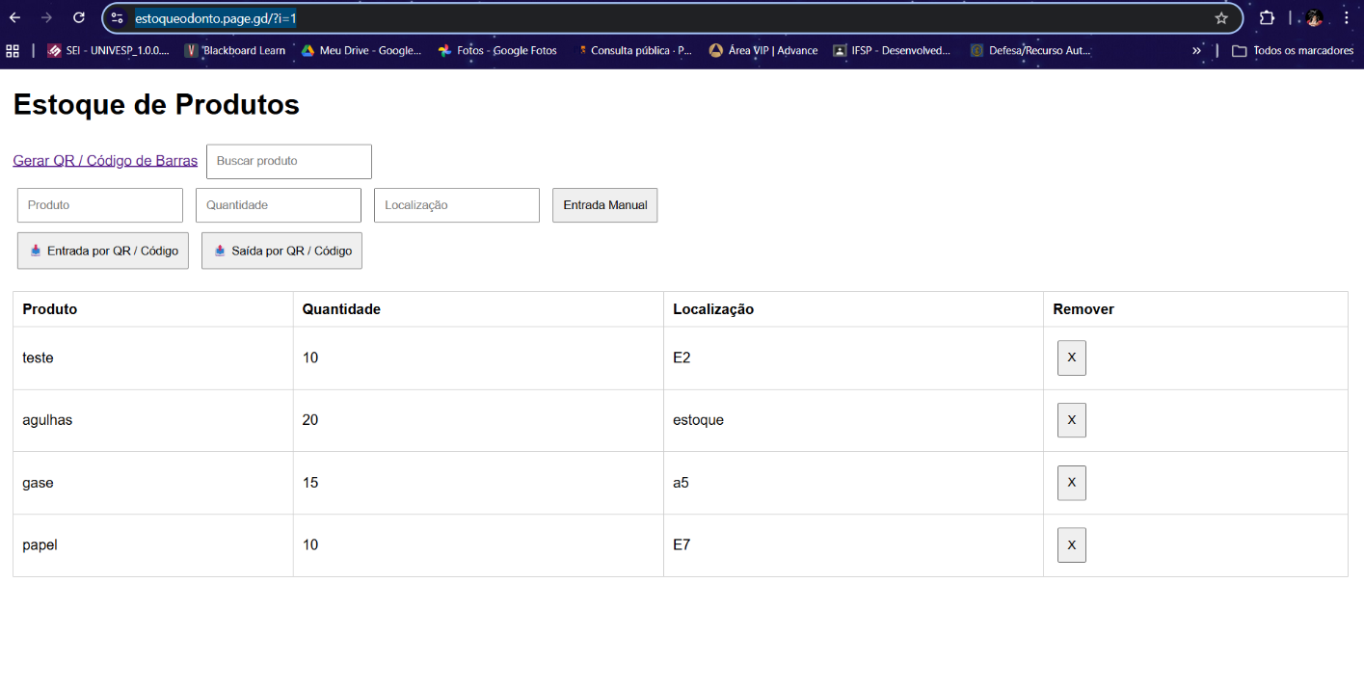

Figura 2 - página geradora de QR code.
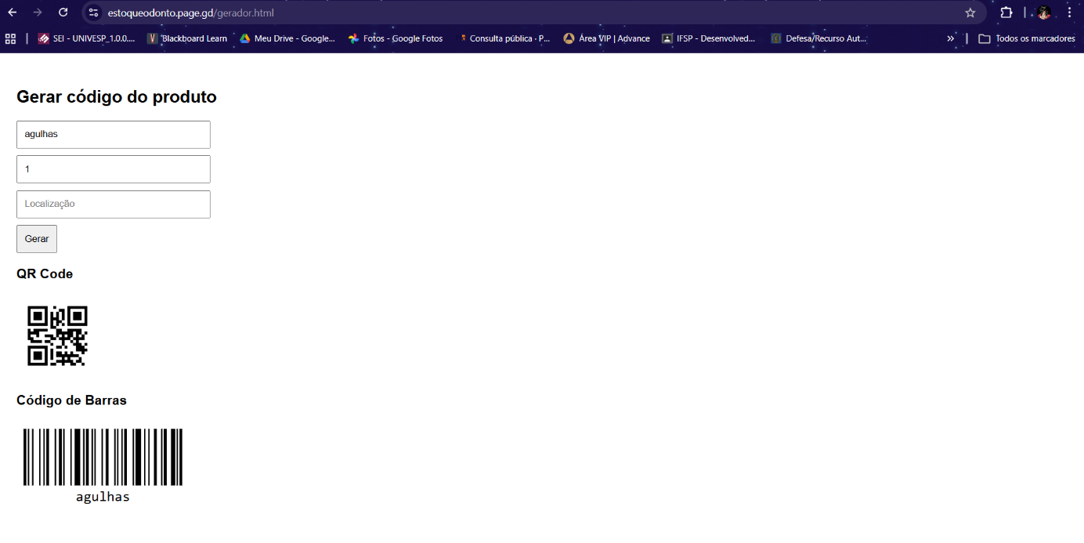

Figura 3 - página com câmera aberta para leitura do QR code
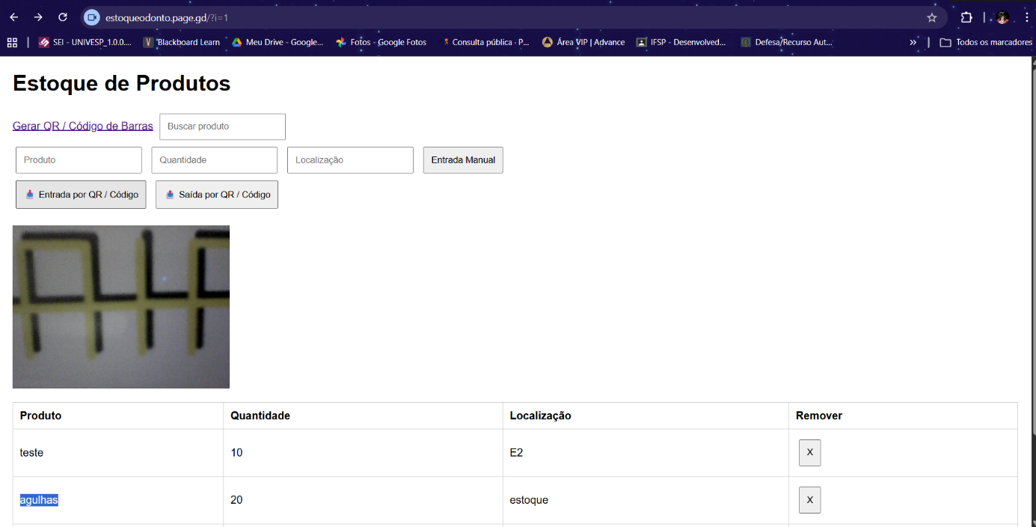

3.2 Código
Figura 4 - index.html
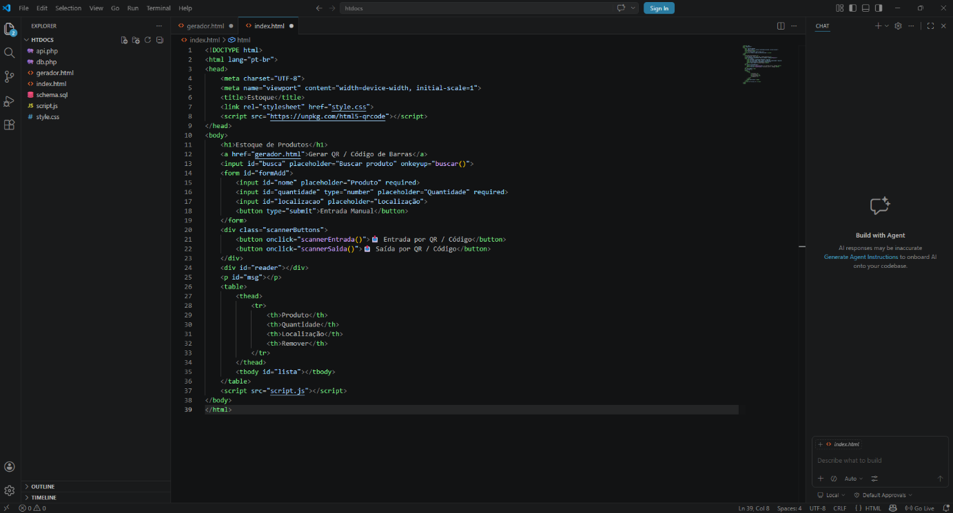

Figura 5 - gerador.html (gerador de QR code)
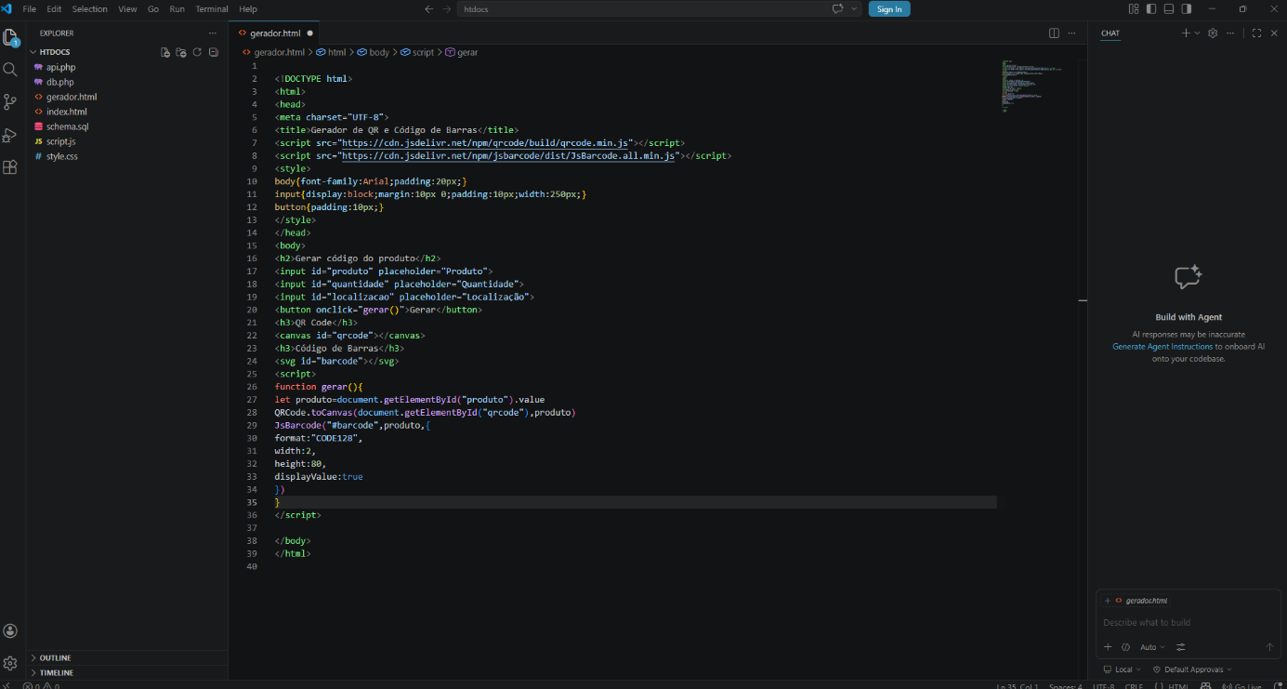

Figura 6 - style.css
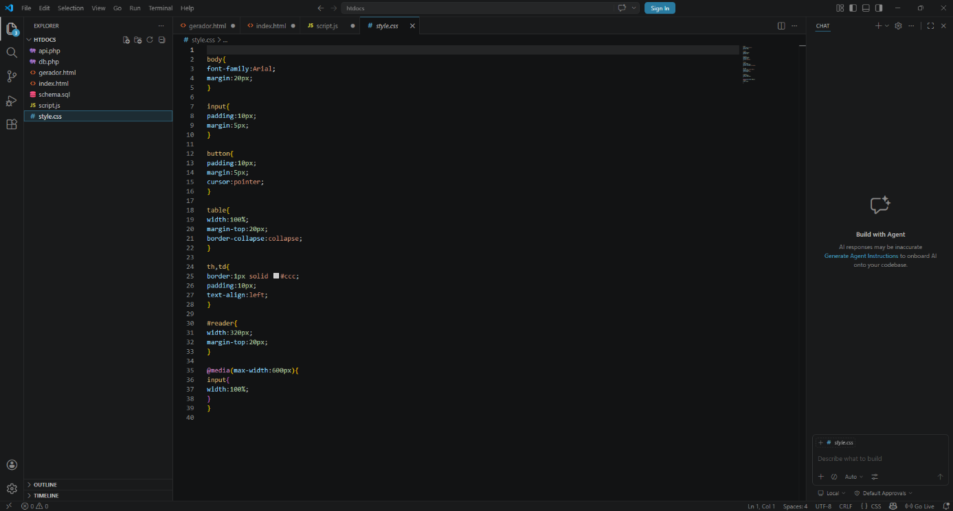

Figura 7 - script.js (parte 1)
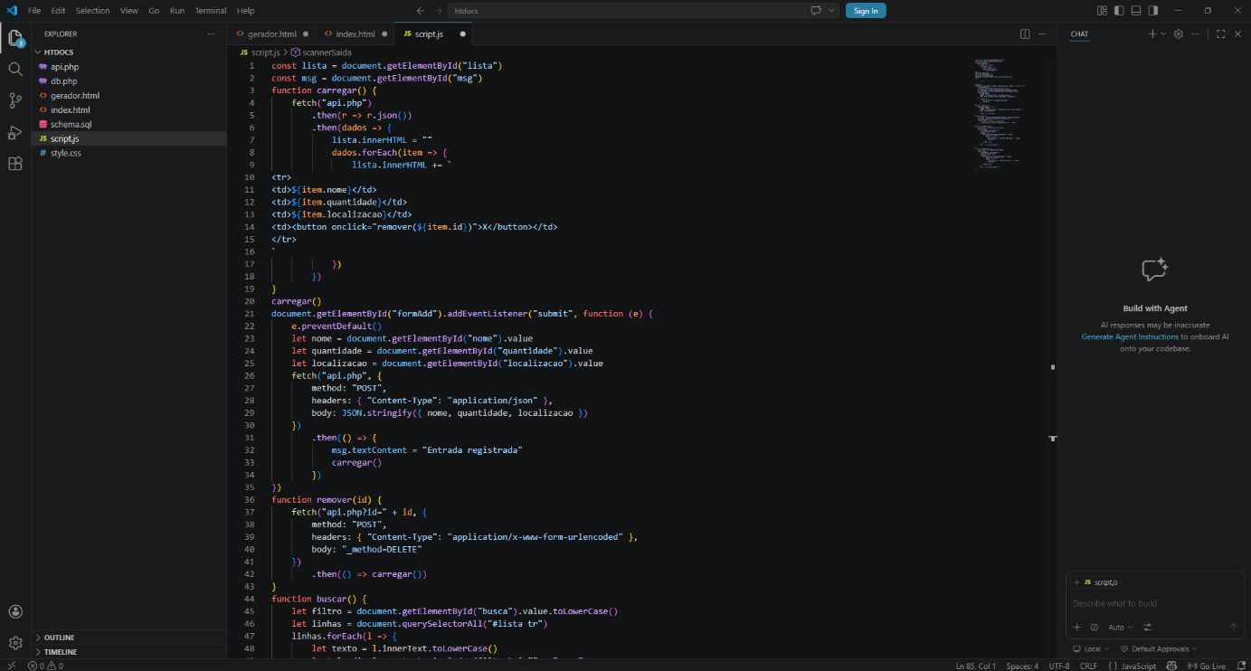

Figura 8 - script.js (parte 2)
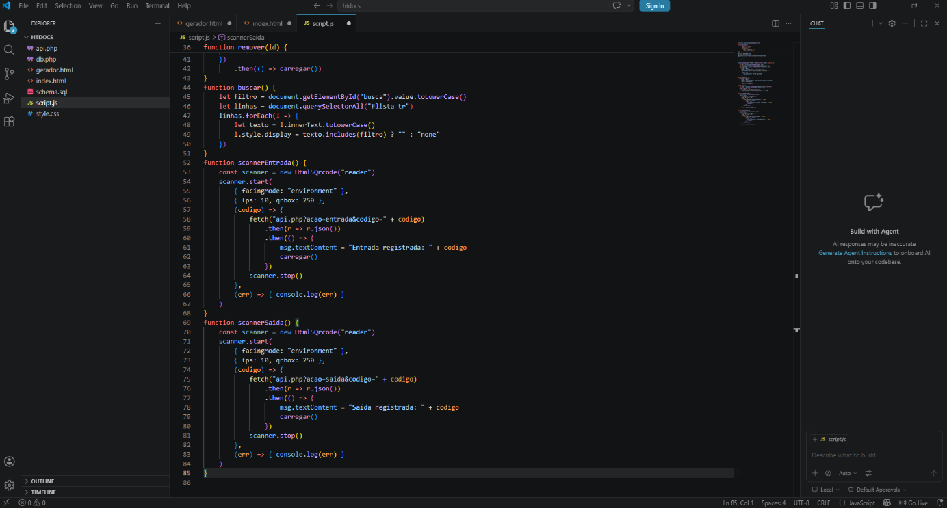

Figura 9 - api.php
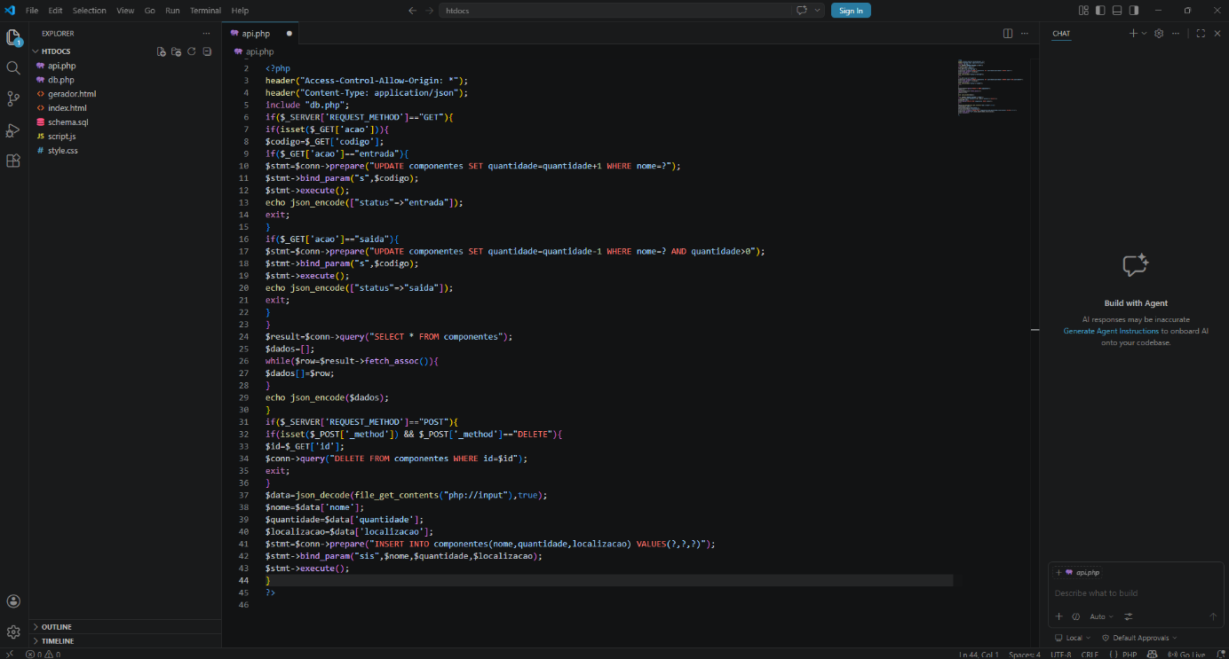

Figura 10 - db.php (conexão com o banco de dados)
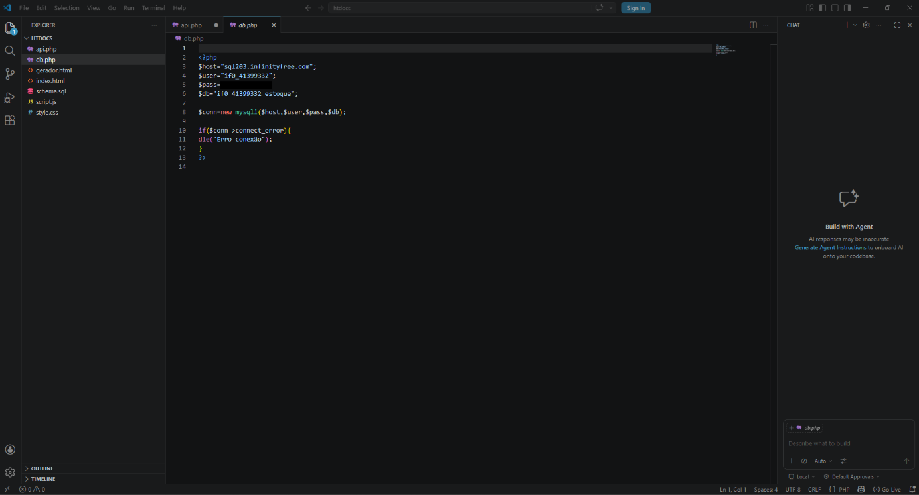

Figura 11 - schema.sql
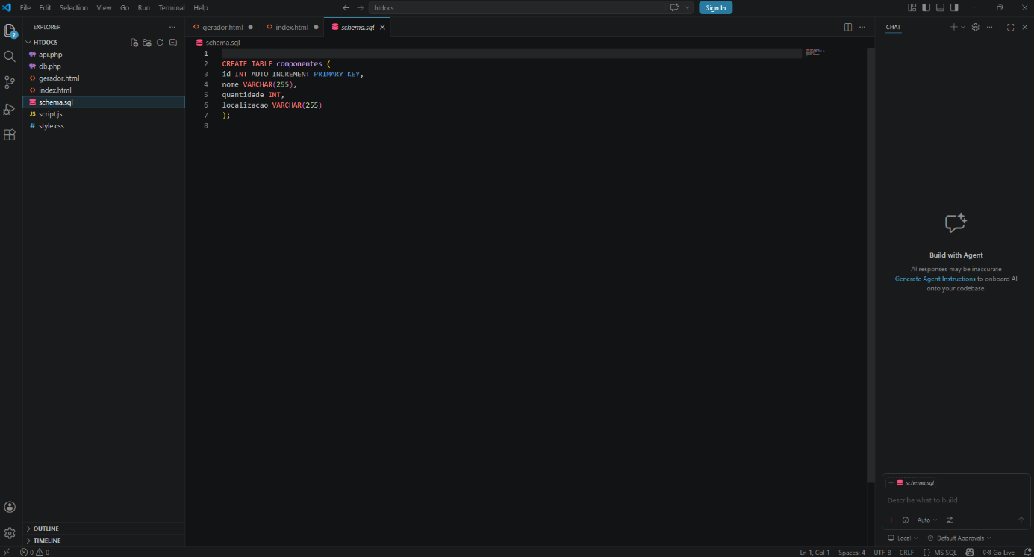

3.3 Problemas identificados durante os testes e melhorias aplicadas

Figura 12 - Reflexo causado pelo filme de vinil.
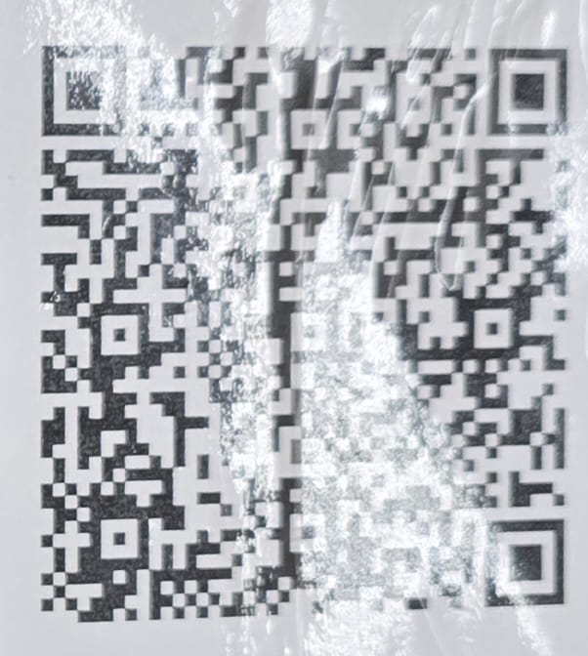
Figura 13 – Aplicação prática dos QR Codes nas prateleiras.
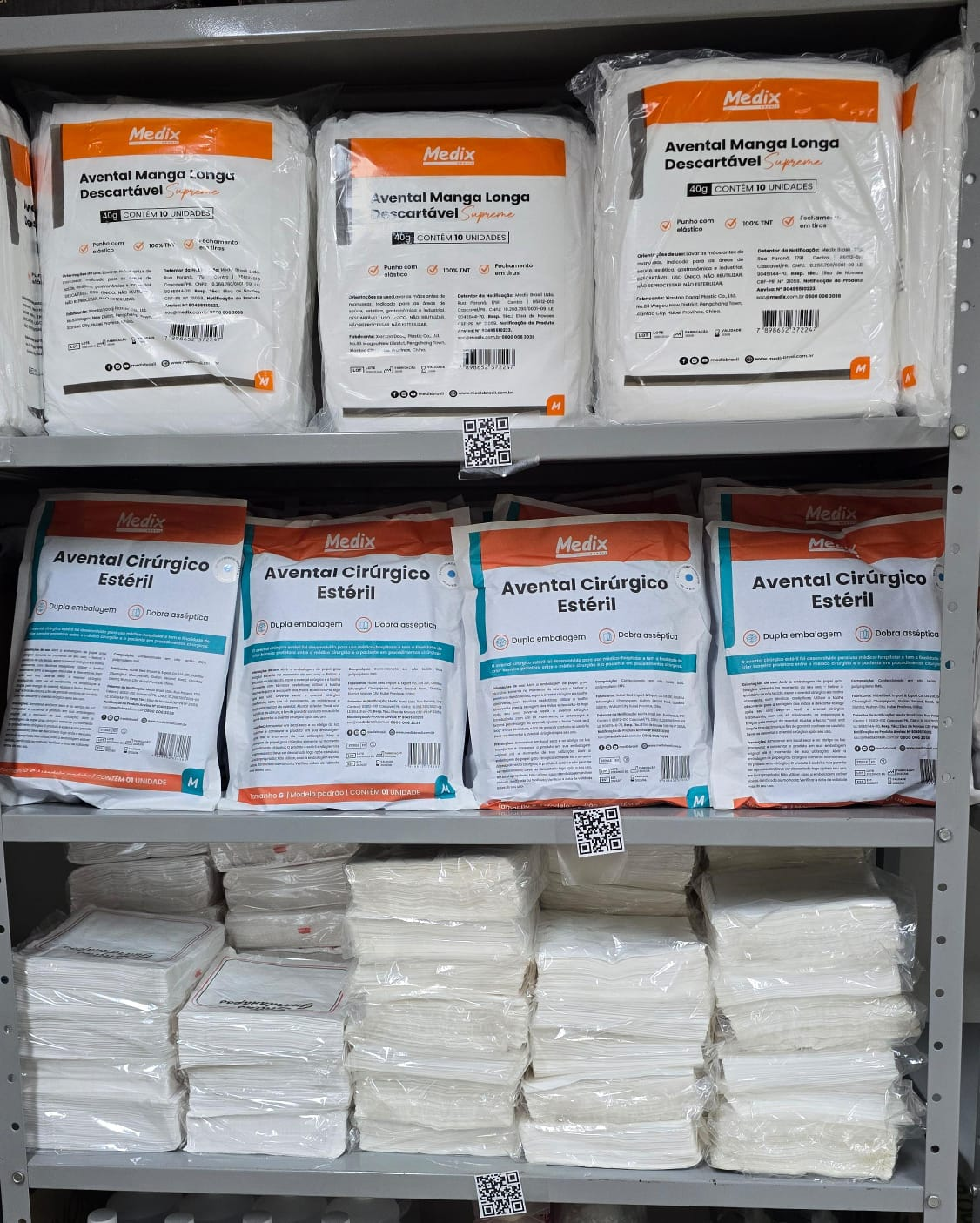

Figura 14 – Distância QR Codes nas prateleiras, exigindo aproximação da câmera.
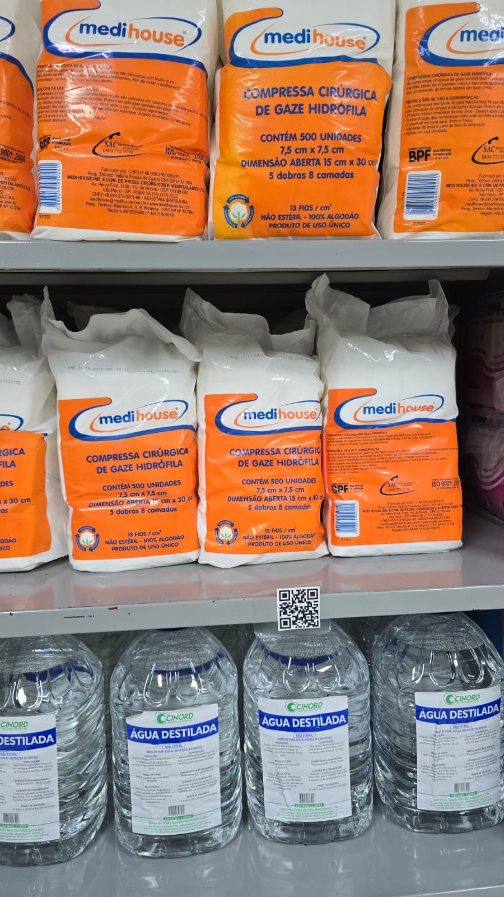

3.4 Projeto final.

Na etapa final do projeto, o site foi otimizado com o objetivo de tornar a navegação mais fluida e intuitiva, proporcionando uma melhor experiência ao usuário.
Além disso, as soluções desenvolvidas para o armazenamento das informações dos componentes e para a leitura de códigos de barras serão disponibilizadas gratuitamente e integradas ao próprio sistema, contribuindo para a redução de custos ao cliente final.
Nas figuras abaixo, é possível observar parte dos códigos desenvolvidos, juntamente com a tela de cadastro via QR Code, que representou o principal foco do projeto iniciado no semestre passado.
Considerando que o projeto possui 10 páginas e 18 subpáginas, a apresentação completa de todo o conteúdo tornaria este trabalho excessivamente extenso. Dessa forma, serão exibidos apenas alguns exemplos para fins de demonstração. Para uma visualização completa do sistema e de todas as funcionalidades implementadas, recomenda-se acessar o vídeo disponibilizado no YouTube por meio do link apresentado na capa :
https://www.youtube.com/watch?v=SsE6sjPFjrw.

Figura 155 – quantidade de paginas construídas
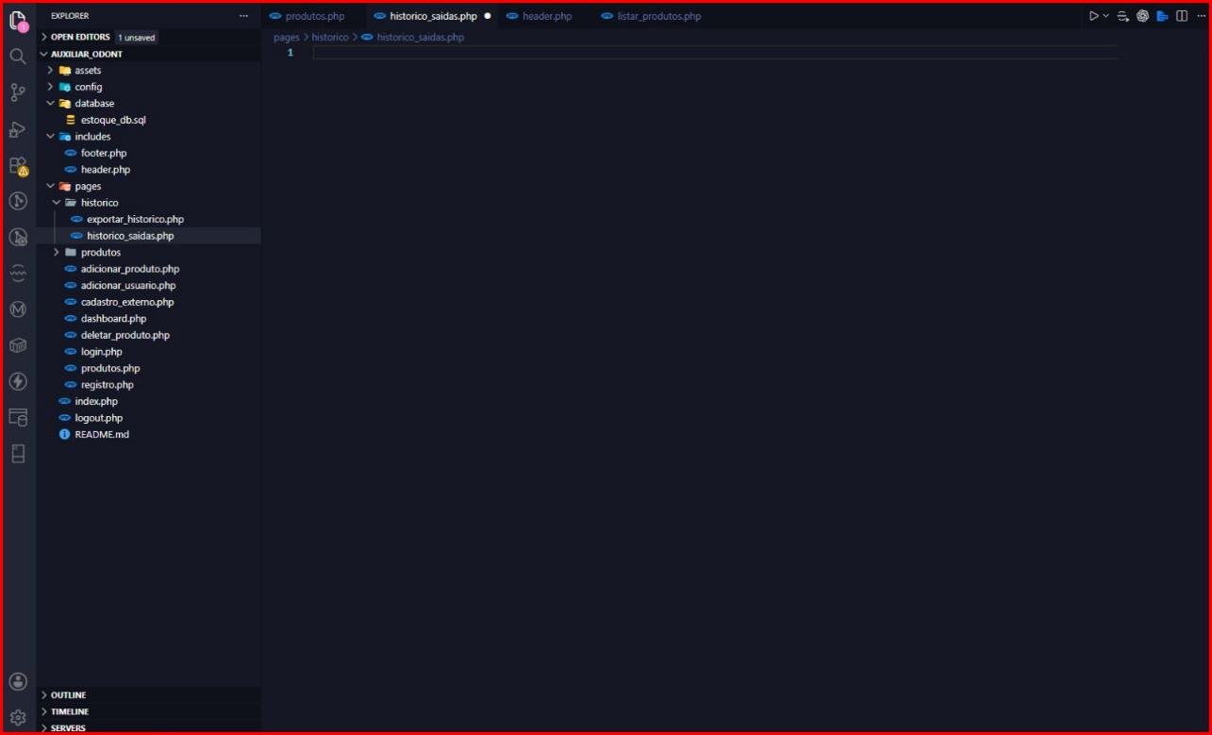

Figura 166 – código da página de cadastro
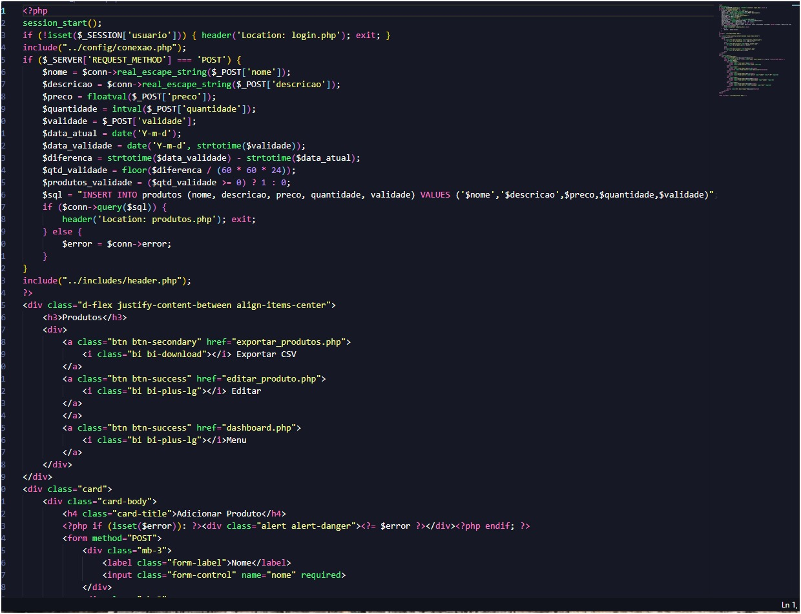
Figura 177 – página inicial
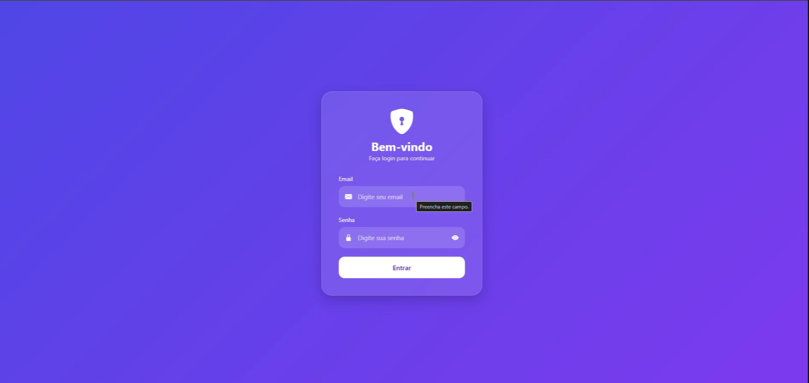

Figura 188 – página gestão de produtos
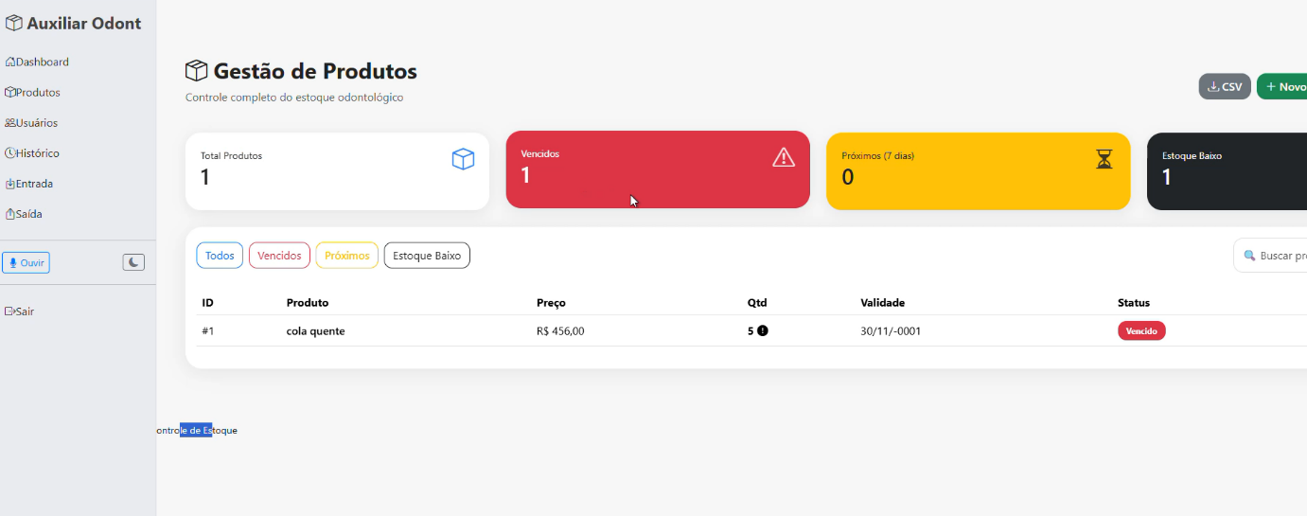

Figura 199 – página de entrada de produtos QR code
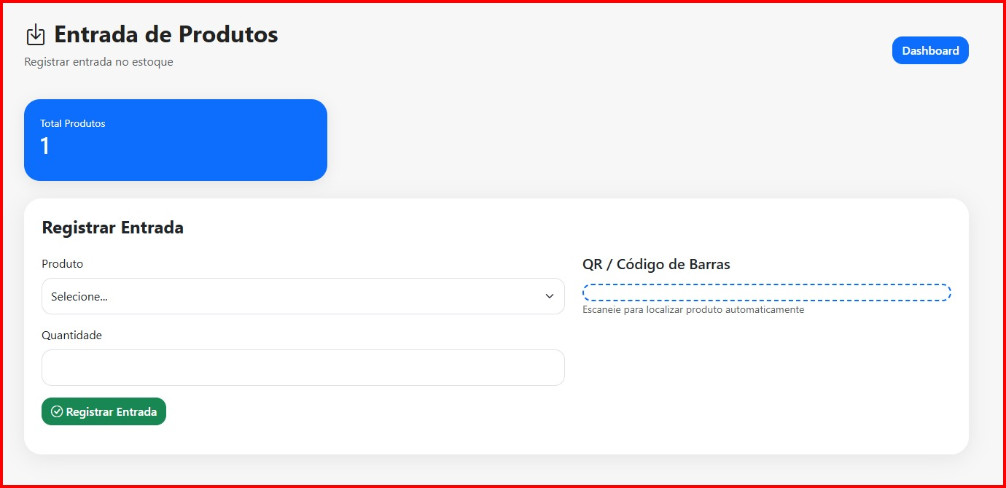

4. Conclusão
O desenvolvimento do sistema Gestão Odonto possibilitou a aplicação prática dos conhecimentos adquiridos ao longo do curso, integrando conceitos de desenvolvimento web, banco de dados, engenharia de software, computação em nuvem e gestão de projetos em uma solução voltada às necessidades reais de consultórios odontológicos.
Apesar das dificuldades encontradas durante a implementação das tecnologias utilizadas, principalmente nos testes relacionados à leitura dos QR Codes, integração das funcionalidades e ajustes de usabilidade, o projeto alcançou os objetivos propostos. A solução desenvolvida demonstrou ser capaz de auxiliar no controle de estoque, reduzir falhas associadas aos registros manuais e contribuir para uma gestão mais organizada e eficiente dos insumos odontológicos.
Além disso, a utilização de recursos como leitura por QR Code, alertas automáticos e geração de listas de compras proporcionou maior praticidade e agilidade nos processos de controle e monitoramento dos materiais. Os testes realizados permitiram identificar melhorias importantes, contribuindo para o aprimoramento contínuo do sistema e para uma melhor adaptação às necessidades do ambiente clínico.
Entretanto, como todo projeto tecnológico, a solução ainda apresenta possibilidades de evolução e aperfeiçoamento. Algumas funcionalidades podem ser expandidas e refinadas, principalmente em relação à automação de processos, desempenho do sistema e personalização das análises de estoque. Para que essas melhorias sejam implementadas de forma mais ampla e eficiente, torna-se necessária uma estrutura tecnológica mais robusta, com maior investimento em infraestrutura, testes e recursos de desenvolvimento.
Dessa forma, conclui-se que o projeto cumpriu seu propósito ao oferecer uma solução funcional, acessível e alinhada às demandas atuais de informatização na área da saúde, apresentando potencial para futuras expansões e melhorias conforme o crescimento das necessidades dos usuários e da estrutura disponível.

Referências
ABNT – Associação Brasileira de Normas Técnicas. NBR 14724: Informação e documentação. Trabalhos Acadêmicos - Apresentação. Rio de Janeiro: ABNT, 2002.
SOUSA, I. M. C. et al. Sistemas de informação em saúde: contribuições para a gestão da saúde pública brasileira. Revista Ibero-Americana de Humanidades, Ciências e Educação, v. 7, n. 4, p. 1-20, 2021.
SANTOS, Tamyres Oliveira dos; PEREIRA, Leticia Passos; TOLFO SILVEIRA, Denise. Implantação de sistemas informatizados na saúde: uma revisão sistemática. RECIIS, v. 11, n. 3, 2017.
CARRIL, Marly. HTML - Passo a Passo. [S. l.: s. n.], 2012. Disponível em: https://books.google.com.br/books?hl=pt-BR&lr=&id=XsRxDwAAQBAJ&oi=fnd&pg=PA2&dq=o+que+%C3%A9+html&ots=SQ_xYhPip4&sig=FZc6AFD9kEM69u2Uz4N-i_nxRB8#v=onepage&q=o%20que%20%C3%A9%20html&f=false. Acesso em: 22 set. 2025.

GRILLO, Filipe del Nero; FORTES, Renata Pontin de Mattos. Aprendendo javascript. São Carlos: ICMC-USP, 2008. Disponível em: https://repositorio.usp.br/directbitstream/4cd7f9b7-7144-40f4-bfd0-7a1d9a6bd748/nd_72.pdf. Acesso em: 4 out. 2025.

JOBSTRAIBIZER, Flávia. Criação de sites com o CSS. [S. l.: s. n.], 2009. Disponível em: https://books.google.com.br/books?hl=pt-BR&lr=&id=Bdq5_oBRHqUC&oi=fnd&pg=PA37&dq=o+que+%C3%A9+css&ots=cGnDvVL0NM&sig=iAX8uYSAWzA8HdwFmtWS_ywO8ak#v=onepage&q=o%20que%20%C3%A9%20css&f=false. Acesso em: 22 set. 2025.

MILANI, André. MySQL - Guia do Programador. [S. l.: s. n.], 2007. Disponível em: https://books.google.com.br/books?hl=pt-BR&lr=&id=81EwMDA-pC0C&oi=fnd&pg=PA19&dq=o+que+%C3%A9+mysql&ots=xQAn66qV1E&sig=NSp88lL6f5cNbQpsO6GPqeUOcJA#v=onepage&q=o%20que%20%C3%A9%20mysql&f=false. Acesso em: 26 set. 2025.

NIEDERAUER, Juliano. PHP para quem conhece PHP. [S. l.: s. n.], 2017. Disponível em: https://books.google.com.br/books?hl=pt-BR&lr=&id=w30rDwAAQBAJ&oi=fnd&pg=PT12&dq=o+que+%C3%A9+php&ots=2AEuaLWDGJ&sig=DAu9FBMu5puTHfpBiy26CqcYUrA#v=onepage&q=o%20que%20%C3%A9%20php&f=false. Acesso em: 20 set. 2025.

PRESCOTT, Preston. SQL para Iniciantes. [S. l.: s. n.], 2015. Disponível em: https://books.google.com.br/books?hl=pt-BR&lr=&id=q64cCgAAQBAJ&oi=fnd&pg=PT3&dq=o+que+%C3%A9+sql&ots=7hrGYj7inA&sig=nAM_ANi3De_FfRNAjOiswmenO18#v=onepage&q=o%20que%20%C3%A9%20sql&f=false. Acesso em: 28 set. 2025.

